MAPA KRIMINALITY – (NE)BEZPEČNÁ ÚZEMÍ
PRACOVNÍ LIST PRO ŽÁKY
CÍL HODINY:
V této hodině se naučíš používat webovou aplikaci Mapa kriminality. Naučíš se pojmy, týkající se trestných činů a zjistíš informace o kriminalitě např. v oblasti, kde bydlíš.
VYPRACOVÁNÍ:
- Před samotným pracovním listem si zopakujeme pojmy, se kterými budeme pracovat. Spoj vybrané pojmy a jejich definice:

KRIMINALITA

TRESTNÝ ČIN

INDEX KRIMINALITY

OBVODNÍ ODDĚLENÍ

OBJASNĚNOST TRESTNÉHO ČINU
územní celek, v němž dochází k měření kriminality

čin (skutek), který porušuje zákon (vražda, loupež, úmyslné ublížení na zdraví, vydírání, znásilnění, žhářství, týrání zvířat, šíření poplašné zprávy, …)
registrovaný skutek, u kterého byl zjištěn (a vykázán) alespoň jeden známý pachatel a zároveň je skutek ukončen ve sledovaném období
zločinnost, trestná činnost (porušení zákonů, protiprávní jednání)

počet zjištěných skutků za zvolené období, přepočtený na 10 000 obyvatel

- Otevři si webovou stránku https://www.mapakriminality.cz/#mapa.
- Najdi v mapě svou školu (zadej do vyhledávače adresu školy)
Adresa školy:…………………………………………………………………………………………………………………………….……..
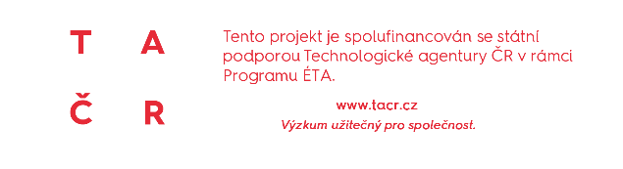
- Podle místa školy vyber v mapě „Oddělení“. V jakém obvodním oddělení se nachází tvá škola?
Obvodní oddělení:……………………………………………………….…………………………………………………………………..
Např. Gymnázium Mikuláše Koperníka v Bílovci je v Obvodním oddělení “Bílovec”. Ujisti se, že máš v mapě aktivní jednotky “Obvodní oddělení”.
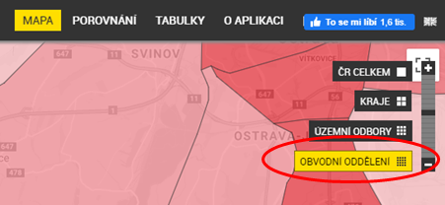
OTÁZKA 1:
Znalost o místě a čase trestných činů pomáhá policistům např. při plánování preventivních opatření jako počet hlídkujících strážníků. Ve kterém měsíci bylo v roce 2020 v oddělení, v němž se nachází tvá škola, zjištěných trestných činů nejvíc? A v kterém naopak nejméně?
ODPOVĚĎ:
Nejvíc trestných činů:
Nejméně trestných činů:
Nápověda: Pro zobrazení mapy podle měsíců použij časovou osu ve spodní části obrazovky (PC).
- V levém sloupci najdi záložku „Porovnat s jiným“ a otevři ji. Ve srovnání, které se otevřelo v dolní polovině obrazovky (PC) zvol „Vyber obvodní oddělení“ a vyber oddělení tvého bydliště/okresního města/sousedního města/…
Druhé obvodní oddělení:………………………………………………........…………………………………………………………
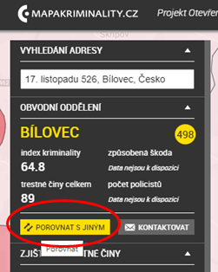
- Základní metrikou porovnání je tzv. index kriminality. Index kriminality udává počet zjištěných trestných skutků za určité časové období přepočtený na 10 000 obyvatel. Pokud se data přepočítávají na jiný ukazatel (počet obyvatel, plochu, …), lze využít pro srovnání prostorových jednotek metodu různě barevných ploch (tzv. kartogram).
OTÁZKA 2:
Který index kriminality je vyšší? Oddělení, ve kterém se nachází tvá škola? Jaké je to číslo?
ODPOVĚĎ:
Index kriminality
Oddělení 1 Oddělení 2:

OTÁZKA 3:
Informace o trestných činech jsou poskytovány každý měsíc Policií ČR, jedná se tedy o oficiální policejní statistiky. Ve kterém oddělení bylo ve zvoleném období objasněno více trestných činů (%)?
ODPOVĚĎ:
Objasněnost
Oddělení 1: % Oddělení 2: %
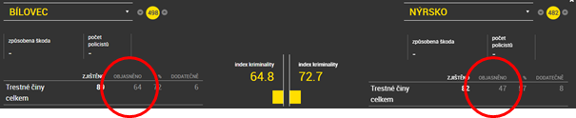
OTÁZKA 4:
Jaké jsou nejčastější trestné činy ve vybraných odděleních?
ODPOVĚĎ:
Oddělení 1:
Oddělení 2:
OTÁZKY NA ZÁVĚR:
Napadá tě, proč má Oddělení 1, resp. 2 vyšší index kriminality?
Proč tomu tak je, že v centru města je nejvyšší index kriminality?
Liší se typy trestných činů ve městě a na vesnici (Např. Praha X Hnojník)?
Dokážeš na základě indexu kriminality např. Územních odborů identifikovat některé periferní oblasti ČR? Proč je v těchto místech kriminality vyšší?
ÚKOL PRO ZVÍDAVÉ:
Zkus zjistit, ve kterém územní odboru a kraji byl index kriminality za rok 2019 (všech 12 měsíců) nejnižší. Ve kterém územním odboru je procento objasněných trestných činů v roce 2019 (všech 12 měsíců) nejvyšší? Jaká jsou to čísla?
Nejnižší index kriminality
Kraj: …………….…………………………………….…………………..……………………….............….……………………………….
Územní odbor:..…………………………..…………………………………….............………..………………………………………
Nejvyšší objasněnost trestných činů
Kraj:.………………………..........………………………..............………………………………………………………………………….
Územní odbor:..……………………………………………………............…………………..…………………………………………
Nápověda: Použij vpravo nahoře záložku „Tabulky“ a pohraj si s řazením hodnot podle určitého ukazatele
